**OSPF part 1**

**Open Shortest Path First (OSPF)** adalah sebuah *routing protokol* standart terbuka yang telah di implementasikan oleh sejumlah besar vendor jaringan.

**Cara Kerja OSPF**

OSPF bekerja dengan sebuah algoritma yang disebut Dijkstra. Pertama, sebuah pohon jalur terpendek (shortest path tree) akan dibangun, dan kemudian routing table akan diisi dengan jalur terbaik yang dihasilkan dari pohon tersebut. OSPF melakukan converge dengan cepat, meskipun tidak secepat [EIGRP](http://www.phc.web.id/2010/11/studi-kasus-eigrp2-router-cisco-packet.html), dan OSPF mendukung multiple route dengan biaya (cost) yang sama, ketujuan yang sama. sumber wikipedia <http://id.wikipedia.org/wiki/OSPF>

kemaren pas kuliah "Design dan Manajemen Jaringan" aku telat, eh tahunya dosenku sudah buka CISCO dan sudah design jaringan, agak bingung ne, ya ternyata yang dibahas OSPF, dengan bantuan mbah google, sepulang kuliah aku coba untuk cari referensi tentang OSPF ini, tuh diatas keterangannya.  
  
Sekarang kita akan mencoba membuat designnya seperti ini dulu

[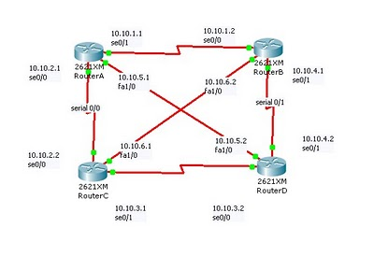](http://4.bp.blogspot.com/-kcwxXzmjy9w/TZUg-JDYZMI/AAAAAAAACmo/LUNaafygOqM/s1600/ospf.jpg)

**Gambar 1 :** *Design Awal OSPF*

Oke guys, sementara sampai disini dulu artikelnya, kelanjutannya tunggu artikel berikutnya ya...